“Año de la universalización de la salud”

Universidad Nacional de Ingeniería

Facultad de Ingeniería Mecánica



Laboratorio 4

Cálculo por elementos finitos (MC516)

Profesor:

Ronald Cueva Pacheco

Sección:

F

Alumnos:

Moreno Carrillo, Guillermo Ricardo 20169503H

Lima - Perú

2020

**Diagrama de flujo del programa** **3**

**Ejecución** **7**

Tabla de conectividad en la salida de la consola: 7

Resultados en nodos: 8

Gráfica de la solución: 9

Simulación con software COMSOL 9

Sistema adicional: 12

**Conclusiones:** **12**

# **Diagrama de flujo del programa**

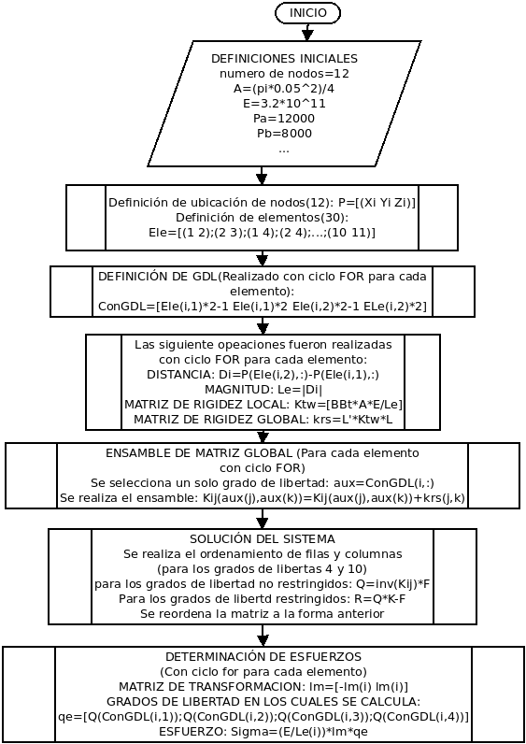

Los ciclos for están condensados para evitar la extensión del diagrama de flujo.

Gráfico para el diseño del algoritmo:

Debido a la capacidad de mi computador, me vi en la obligación de realizar el esquema a mano para el detalle del informe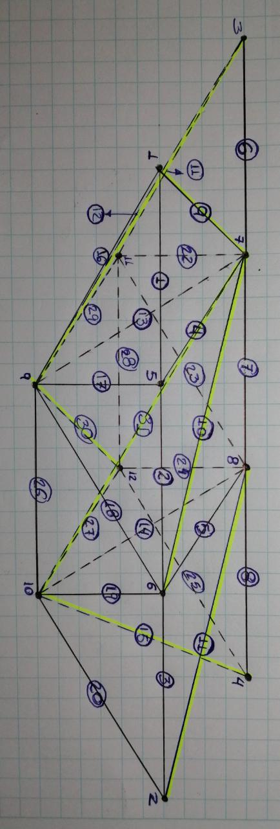

1. **Digitación:**

close all

clear all

%%

%parametros del sistema

nn=12; %numero de nodos

ne=31;%numero de elementos

h=1.2;%[m]

D=0.05;%diametro[m]

E=2.1*10^11;%[Pa]

A=pi*D^2/4;%[m^2]

Pa=12000;%[N]

Pb=8000;%[N]

R1=[1 1 1];

R2=[0 1 1];

R3=[1 1 1];

R4=[0 1 1];

%%

%Ubicación de nodos

a=0.75/(3^0.5);%[m]

b=0.5;%[m]

c=0.75;%[m]

P=[0 0 0;3*c 0 0;0 b 0;3*c b 0;...

c 0 0;2*c 0 0;c b 0;2*c b 0;...

c 0 -a;2*c 0 -a;...

c b -a;2*c b -a;...

];

%%

%conexiones

con=[1 5;5 6;6 2;5 7;6 8;3 7;7 8;8 4;1 7;6 7;2 8;...

3 9;7 9;8 10;4 10;...

1 9;5 9;6 9;6 10;2 10;3 11;7 11;8 11;8 12;4 12;...

9 10;10 12;11 12;9 11;10 11;9 8;...

];

ConGDL=[];

for i=1:ne

ConGDL=[ConGDL;con(i,1)*3-2 con(i,1)*3-1 con(i,1)*3 con(i,2)*3-2 con(i,2)*3-1 con(i,2)*3];

end

Le=[];

lm=[];

LM=[];

Ktw=[];

Krs=[];

BBt=[1 -1;-1 1];

%%

%areas

Ae=[A,A,A,A,A,A,A,A,A,A,A,...

A,A,A,A,...

A,A,A,A,A,A,A,A,A,A,...

A,A,A,A,A,A...

];%longitud de cada elemento[m^2]

%%

%matriz de rigidez para cada elemento

for i=1:ne

d=P(con(i,2),:)-P(con(i,1),:);%longitud de elemtos en coordenadas generales

le=norm(d);%distancia de cada elemento

Ktw=[Ktw BBt*Ae(i)*E/le];

%valores de l y m para cada elemento

lm=[lm;[d(1)/le d(2)/le d(3)/le]];

Le=[Le,le];

%Matriz de transformación a coordenadas externas

LM=[LM [lm(i,1) lm(i,2) lm(i,3) 0 0 0;0 0 0 lm(i,1) lm(i,2) lm(i,3)]];

Krs=[Krs (LM(:,6*i-5:6*i)')*(Ktw(:,2*i-1:2*i))*((LM(:,6*i-5:6*i)))];

end

%%

%Ensamble de matriz de rigidez global

Kij=zeros(nn*3,nn*3);

for i=1:ne

krs=Krs(:,(6*i-5:6*i));

aux=ConGDL(i,:);

%puede ser generalizado con GDL

for j=1:6

for k=1:6

Kij(aux(j),aux(k))=Kij(aux(j),aux(k))+krs(j,k);

end

end

end

%%

%Vector de fuerzas

F=zeros(nn*3,1);

F(3*1-2:3*1,1)=R1';

F(3*2-2:3*2,1)=R2';

F(3*3-2:3*3,1)=R3';

F(3*4-2:3*4,1)=R4';

F(3*9,1)=-Pa/2;

F(3*11,1)=-Pa/2;

F(3*10,1)=-Pb/2*cos(60*pi/180);

F(3*12,1)=-Pb/2*cos(60*pi/180);

F(3*10-2,1)=Pb/2*sin(60*pi/180);

F(3*12-2,1)=Pb/2*sin(60*pi/180);

Q=zeros(nn*3,1);

%%

%solución del sistema

%operaciones de filas y columnas para simplificar el calculo

cambios=[];

cont=0;

for i=1:nn

cont=cont+1;

if F(i)~=1

for j=i:nn

if F(j)==1

cambios=[cambios;i j];

Kij=OrdMat(Kij,j,i);

F=OrdVec(F,j,i);

break

end

end

end

end

%Solucion del sistema

subKij=Kij((11:36),(11:36));

Q(11:36)=inv(subKij)*(F(11:36));

%Reacciones

R=Kij*Q-F;

F=F+R;

n=size(cambios);

n=n(1);

for i=1:n

Kij=OrdMat(Kij,cambios(n+1-i,1),cambios(n+1-i,2));

F=OrdVec(F,cambios(n+1-i,1),cambios(n+1-i,2));

Q=OrdVec(Q,cambios(n+1-i,1),cambios(n+1-i,2));

end

%calculo de esfuerzos

Sig=[];

for i=1:ne

lme=[-lm(i,:) lm(i,:)];

qe=[Q(ConGDL(i,1));Q(ConGDL(i,2));Q(ConGDL(i,3));Q(ConGDL(i,4));Q(ConGDL(i,5));Q(ConGDL(i,6))];

Sig=[Sig (E/Le(i))*lme*qe];

end

%%

%presentacion de resultados

for i=1:ne

pii=[P(con(i,1),1),P(con(i,2),1)];

pf=[P(con(i,1),2),P(con(i,2),2)];

pff=[P(con(i,1),3),P(con(i,2),3)];

plot3(pii,pf,pff,'k')

hold on

end

Pf=[];

sc=1285.2003096036126;

for i=1:nn

Pf(i,1)=P(i,1)+Q(3*i-2)*sc;

Pf(i,2)=P(i,2)+Q(3*i-1)*sc;

Pf(i,3)=P(i,3)+Q(3*i)*sc;

end

for i=1:ne

pii=[Pf(con(i,1),1),Pf(con(i,2),1)];

pf=[Pf(con(i,1),2),Pf(con(i,2),2)];

pff=[Pf(con(i,1),3),Pf(con(i,2),3)];

plot3(pii,pf,pff,'r')

hold on

end

# Ejecución

## Tabla de conectividad en la salida de la consola:

Los recuadros pintados son los esfuerzos máximo y mínimo.

|  |  |  |  |  |  |  |  |  |  |  |  |  |  |
| --- | --- | --- | --- | --- | --- | --- | --- | --- | --- | --- | --- | --- | --- |
| Ele | Conex. | | GDL | | | | | | Le[m] | l | m | n | Esfuerzo[N/m^2] |
| 1 | 1 | 5 | 1 | 2 | 3 | 13 | 14 | 15 | 0.75 | 1 | 0 | 0 | -2933300 |
| 2 | 5 | 6 | 13 | 14 | 15 | 16 | 17 | 18 | 0.75 | 1 | 0 | 0 | -2933300 |
| 3 | 6 | 2 | 16 | 17 | 18 | 4 | 5 | 6 | 0.75 | 1 | 0 | 0 | -3022100 |
| 4 | 5 | 7 | 13 | 14 | 15 | 19 | 20 | 21 | 0.5 | 0 | 1 | 0 | 0 |
| 5 | 6 | 8 | 16 | 17 | 18 | 22 | 23 | 24 | 0.5 | 0 | 1 | 0 | 317320 |
| 6 | 3 | 7 | 7 | 8 | 9 | 19 | 20 | 21 | 0.75 | 1 | 0 | 0 | -3488000 |
| 7 | 7 | 8 | 19 | 20 | 21 | 22 | 23 | 24 | 0.75 | 1 | 0 | 0 | -2471600 |
| 8 | 8 | 4 | 22 | 23 | 24 | 10 | 11 | 12 | 0.75 | 1 | 0 | 0 | -1732100 |
| 9 | 1 | 7 | 1 | 2 | 3 | 19 | 20 | 21 | 0.90139 | 0.83205 | 0.5547 | 0 | 649450 |
| 10 | 6 | 7 | 16 | 17 | 18 | 19 | 20 | 21 | 0.90139 | -0.83205 | 0.5547 | 0 | -572050 |
| 11 | 2 | 8 | 4 | 5 | 6 | 22 | 23 | 24 | 0.90139 | -0.83205 | 0.5547 | 0 | 59424 |
| 12 | 3 | 9 | 7 | 8 | 9 | 25 | 26 | 27 | 1 | 0.75 | -0.5 | -0.43301 | 752830 |
| 13 | 7 | 9 | 19 | 20 | 21 | 25 | 26 | 27 | 0.66144 | 0 | -0.75593 | -0.65465 | -56792 |
| 14 | 8 | 10 | 22 | 23 | 24 | 28 | 29 | 30 | 0.66144 | 0 | -0.75593 | -0.65465 | -746450 |
| 15 | 4 | 10 | 10 | 11 | 12 | 28 | 29 | 30 | 1 | -0.75 | -0.5 | -0.43301 | 33595 |
| 16 | 1 | 9 | 1 | 2 | 3 | 25 | 26 | 27 | 0.86603 | 0.86603 | 0 | -0.5 | 4716200 |
| 17 | 5 | 9 | 13 | 14 | 15 | 25 | 26 | 27 | 0.43301 | 0 | 0 | -1 | 0 |
| 18 | 6 | 9 | 16 | 17 | 18 | 25 | 26 | 27 | 0.86603 | -0.86603 | 0 | -0.5 | 447060 |
| 19 | 6 | 10 | 16 | 17 | 18 | 28 | 29 | 30 | 0.43301 | 0 | 0 | -1 | -223530 |
| 20 | 2 | 10 | 4 | 5 | 6 | 28 | 29 | 30 | 0.86603 | -0.86603 | 0 | -0.5 | 3432500 |
| 21 | 3 | 11 | 7 | 8 | 9 | 31 | 32 | 33 | 0.86603 | 0.86603 | 0 | -0.5 | 5496800 |
| 22 | 7 | 11 | 19 | 20 | 21 | 31 | 32 | 33 | 0.43301 | 0 | 0 | -1 | 37179 |
| 23 | 8 | 11 | 22 | 23 | 24 | 31 | 32 | 33 | 0.86603 | -0.86603 | 0 | -0.5 | 540430 |
| 24 | 8 | 12 | 22 | 23 | 24 | 34 | 35 | 36 | 0.43301 | 0 | 0 | -1 | 33137 |
| 25 | 4 | 12 | 10 | 11 | 12 | 34 | 35 | 36 | 0.86603 | -0.86603 | 0 | -0.5 | 1970900 |
| 26 | 9 | 10 | 25 | 26 | 27 | 28 | 29 | 30 | 0.75 | 1 | 0 | 0 | 3940900 |
| 27 | 10 | 12 | 28 | 29 | 30 | 34 | 35 | 36 | 0.5 | 0 | 1 | 0 | 0 |
| 28 | 11 | 12 | 31 | 32 | 33 | 34 | 35 | 36 | 0.75 | 1 | 0 | 0 | 3471100 |
| 29 | 9 | 11 | 25 | 26 | 27 | 31 | 32 | 33 | 0.5 | 0 | 1 | 0 | -547470 |
| 30 | 10 | 11 | 28 | 29 | 30 | 31 | 32 | 33 | 0.90139 | -0.83205 | 0.5547 | 0 | 986960 |
| 31 | 9 | 8 | 25 | 26 | 27 | 22 | 23 | 24 | 1 | 0.75 | 0.5 | 0.43301 | 427970 |

## Resultados en nodos:

Los recuadros pintados son lo correspondientes a las reacciones:

|  |  |  |  |  |
| --- | --- | --- | --- | --- |
| Nodo | Dirección | GDL | F[N] | Q[m] |
| 1 | x | 1 | -3321.3 | 0 |
| y | 2 | -707.34 | 0 |
| z | 3 | 4630.2 | 0 |
| 2 | x | 4 | 0 | -3.1745E-05 |
| y | 5 | -64.722 | 0 |
| z | 6 | 3369.8 | 0 |
| 3 | x | 7 | -3606.9 | 0 |
| y | 8 | 739.08 | 0 |
| z | 9 | 6036.5 | 0 |
| 4 | x | 10 | 0 | -2.747E-05 |
| y | 11 | 32.982 | 0 |
| z | 12 | 1963.5 | 0 |
| 5 | x | 13 | 0 | -1.0476E-05 |
| y | 14 | 0 | 2.3711E-05 |
| z | 15 | 0 | -7.5303E-05 |
| 6 | x | 16 | 0 | -2.0952E-05 |
| y | 17 | 0 | 1.5395E-05 |
| z | 18 | 0 | -7.1729E-05 |
| 7 | x | 19 | 0 | -1.2457E-05 |
| y | 20 | 0 | 2.3711E-05 |
| z | 21 | 0 | -7.2335E-05 |
| 8 | x | 22 | 0 | -2.1284E-05 |
| y | 23 | 0 | 1.6151E-05 |
| z | 24 | 0 | -5.8164E-05 |
| 9 | x | 25 | 0 | -2.1018E-05 |
| y | 26 | 0 | 2.6518E-05 |
| z | 27 | -6000 | -7.5303E-05 |
| 10 | x | 28 | 3464.1 | -6.9432E-06 |
| y | 29 | 0 | 3.061E-05 |
| z | 30 | -2000 | -7.1269E-05 |
| 11 | x | 31 | 0 | -1.5632E-05 |
| y | 32 | 0 | 2.5214E-05 |
| z | 33 | -6000 | -7.2412E-05 |
| 12 | x | 34 | 3464.1 | -3.235E-06 |
| y | 35 | 0 | 3.061E-05 |
| z | 36 | -2000 | -5.8232E-05 |

## 

## Gráfica de la solución:

La gráfica del hecha en matlab sistema es el siguiente:

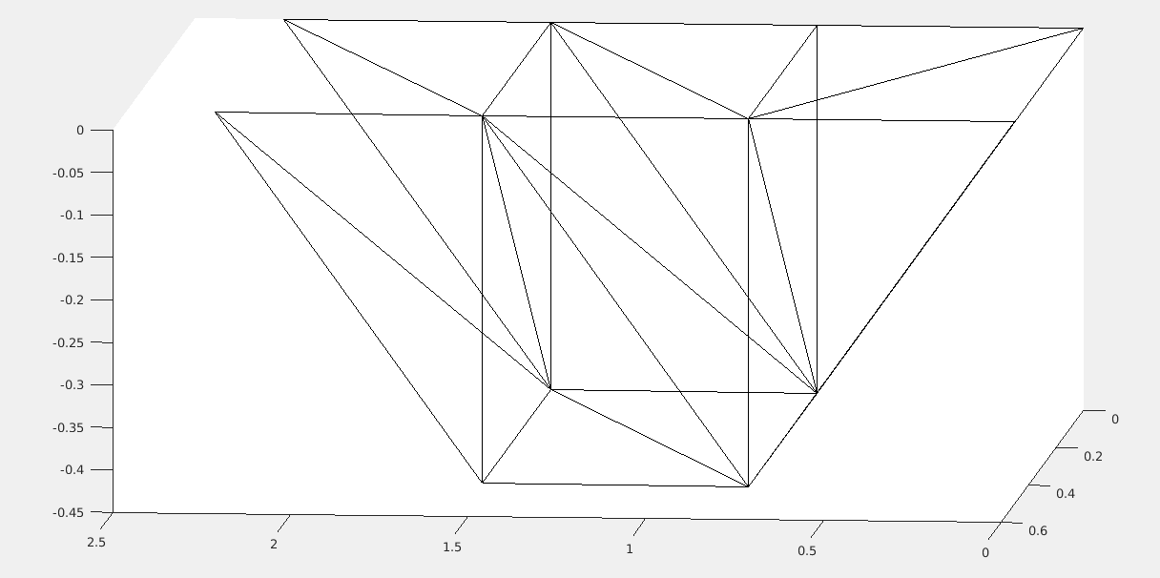

## Simulación con software COMSOL

Del programa COMSOL se consiguió el siguiente diagrama: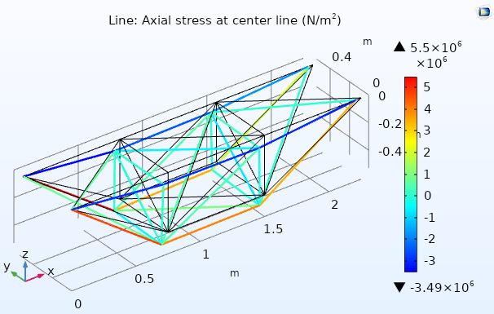

Se comprueba la distribución de esfuerzos.

A continuación se comparan los resultados visuales de las deformaciones obtenidas en matlab y en COMSOL(arriba matlab, abajo COMSOL)

Vista X-Y:

Vista X-Z: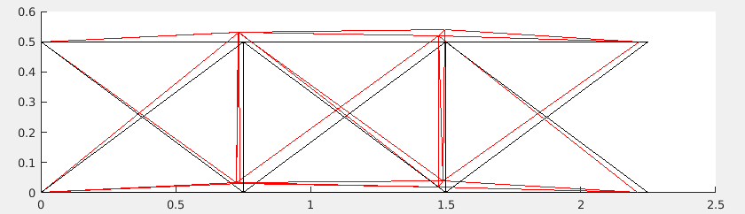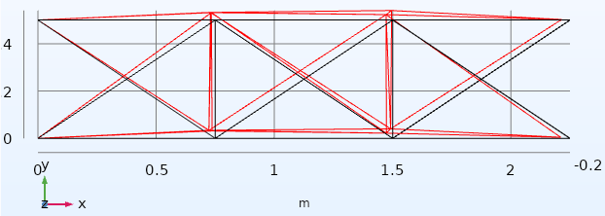

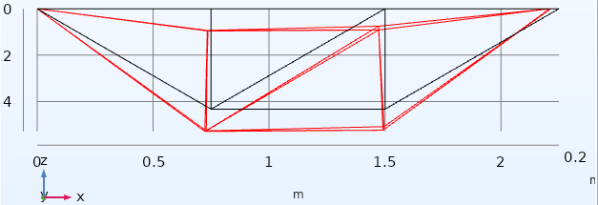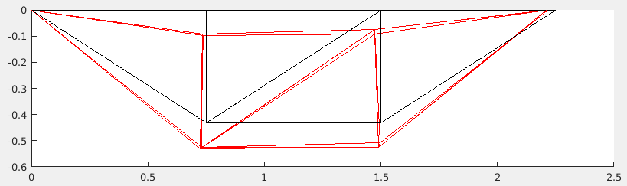

Vista Y-Z:

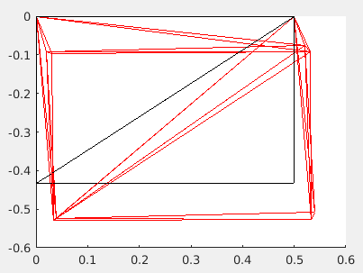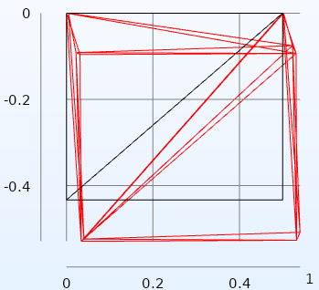

## 

## Sistema adicional:

Se adecuo el programa de matlab para poder cambiar las condiciones de contorno de forma que se pueda cambiar los grados de libertad en los apoyo. De esta forma compararemos el sistema, cuando los apoyos de rodillo tienen dos grados de libertad, y por lo tanto solo una reacción en Z.

Con el fin de comparar las estructuras, se toman sólo valores notables de desplazamiento y esfuerzo.

|  |  |  |
| --- | --- | --- |
|  | Sistema original | Sistema modificado |
| Esfuerzo mínimo[Pa] | -3.488e+06 | -1.9172e+06 |
| Esfuerzo máximo[Pa] | 5.4968e+06 | 5.3426e+06 |
| Barras con esfuerzo nulo | 3 | 3 |
| Desplazamiento Maximo [m] | 7.5303e-05 | 6.2972e-05 |

Se observa que el sistemas con dos grados de libertad tiene mejores características, ya que el desplazamiento máximo de uno de sus nodos es menor y el esfuerzo en las barras también es menor.

Sin embargo, es necesario tener en cuenta que los apoyos tendrán mayor carga al distribuirse en solo 6 grados de libertad.

# Conclusiones:

* Para la solución del problema se insertaron barras de forma que respeten las vistas de perfil y frontal mostradas en el tema, además de todos los requerimientos.
* Para el sistemas original, se consideró que el apoyo de rodillos solo permite movimiento en el coordenada X, para el sistema modificado además en la coordenada Y
* Existen 3 elementos que no están sometidos a cargas. Esto puede hacernos pensar que las barras no tienen utilidad. Sin embargo, hay que considerar que normalmente las cargas no son estáticas. Asimismo, el sistema podría ser mejorado al escoger barras diagonales que distribuyan mejor el esfuerzo.
* Una de las barras sin esfuerzo es la que se encuentra entre las fuerzas puntuales diagonales, por otro lado otra barra cuyos nodos tienen fuerza actuante si sufren esfuerzo. Esto tiene sentido debido a la no simetría en el plano Z-Y.
* Debido a que el sistema no es simétrico en el eje Z-Y, el desplazamiento de los nodos en el eje y no es nulo. A pesar de que se usan las mismas fuerzas en ambas caras laterales.
* Se mejoró el código de forma que se puedan jugar con el posicionamiento de los elementos y las condiciones contorno, esto permite comparar posibles diseños. Como ejemplo, se cambió la disposición del sistema a una que intuitivamente sería más resistente, es decir, distribuya mejor el esfuerzo.

Se obtuvieron:

* + Esfuerzo máximo: 5.3892e+06 Pa
  + Esfuerzo mínimo: -3.4066e+06 Pa
  + Desplazamiento máximo: 3.2091e-05 m

La distribución es mejor, pero el desplazamiento es mayor, se debería escoger según la aplicación.

* Se observa que los resultados son coherentes con respecto al sistema de signos. Ya que la reacción en tanto los desplazamientos como las reacciones son coherentes. Así mismo los valores de esfuerzo en tracción(+) o en compresión(-).
* El modelo obtenido con el software COMSOL tiene exactamente los mismo resultados. Ya que el modelamiento del sistema es el mismo. Además, todos los valores obtenidos fueron comprobados con el software.
* El código usa algoritmos básicos, que podrían mejorarse para optimizar el costo computacional.
* Es conveniente asignar los primeros nodos a aquellos que corresponden a los apoyos, ya que el tratamiento de la matriz se hace más fácil. Sin embargo, con el algoritmo implementado el sistema se resuelve sin necesidad de tomar esta consideraciones.
* Es necesario señalar que este modelo no toma en cuenta los pesos de los elementos, por lo que el modelo no sería exacta para sistemas verticales.